Психолог советует
Игры с крупами
Большую часть времени мама проводит на кухне. Она занята приготовлением пищи, а малыш крутится около нее. Уделите немного внимания своему малышу на кухне, предложите поиграть с крупами. При этом ребенок не только поиграет, но и потренирует свои маленькие пальчики, а также будет под вашим присмотром.
Крупа- очень полезный и приятный материал для занятий с ребенком. Играя скрупой,ребенок может расслабиться, успокоиться. Для игр подойдет любая крупа: гречка, манка, фасоль, семечки, горох и конечно различные емкости,ложечки, баночки и сито. Основной акцент делается на творческое самовыражении ребенка, благодаря этому происходит выход внутреннего напряжения,что влияет на психоэмоциональное развитие и самочувствие детей, снимают тревожность и напряжение. Незатейливые упражнения обладают колоссальным значением для развития психики и речи ребенка. Во-первых, они стабилизируют эмоциональное состояние детей. Во-вторых, в процессеигровой терапии с крупамиу ребёнка развивается тактильная чувствительность, мелкая моторика рук, повышается усидчивость.
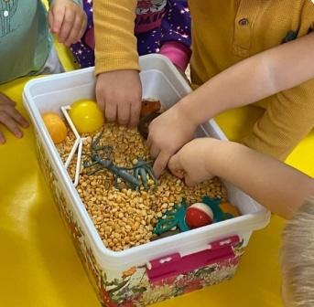
Игры с крупами интересные, с ними можно придумать массу увлекательных занятий – пересыпать, сортировать, выкладывать фигуры и цифры, прятать внутри «сюрпризы». В процессе несложных манипуляций ребенок развивается интеллектуально и физически, становится более усидчивым.
КАК ИГРАТЬ С КРУПАМИ?
Игры с крупой идеально подходят для возраста 4-7 лет. Дети 2-3 лет и младше могут из любопытства засунуть мелкие крупинки в нос, уши, проглотить их и поперхнутся. Поэтому во время занятия с малышами обязательно должен находиться взрослый.
Дорожные приключения». На широком подносе рассыпается манка или гречка, после чего освобождаются полосы – дороги. По ним могут ходить пешеходы-пальцы или ездить машины.
Полезно также установить картинки с дорожными знаками и пешеходным переходом и потихоньку учить правила дорожного движения

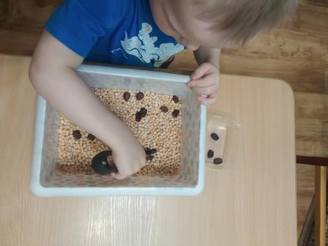
«Сортировка». В большой миске смешивается по пригоршне белой и темной фасоли или гречки и риса. Рядом ставятся две маленькие тарелочки. Ребенок с помощью взрослого перебирает и раскладывает крупы по отдельным емкостям
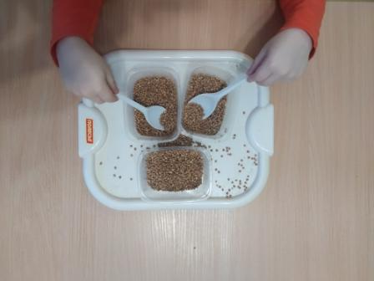

«
.
«Сито». В чашку с мукой или манкой добавляются крупные макароны или фасоль. Сначала малыш пробует отсортировать крупы руками. Затем взрослый предлагает воспользоваться ситом, щипчиками.
«Маленький помощник». Разные крупы очень удобно хранить в пластиковых бутылках. Малыш может помочь их пересыпать при помощи воронки (лейки). Такое задание не только развивающее, но и полезное для хозяйства. Затем бутылки можно потрясти и на слух определить, где какая крупа.
«Рисуем пальчиками». На темном подносе рассыпается манка. Затем взрослый пальцем рисует простые рисунки или геометрические фигуры и просит ребенка повторить.
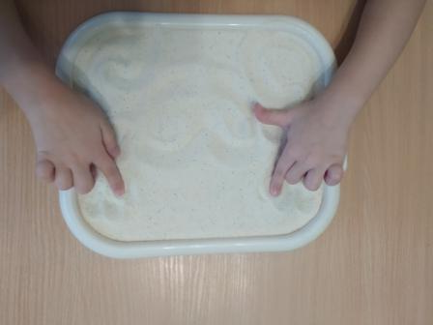
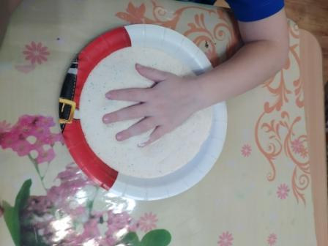

«Изучаем цифры и буквы». Из фасоли, макарон, гречи на распечатанном буквами контуре нужно выложить цифры: 1, 2, 3 и т. д. То же самое ребенок проделывает малыш.

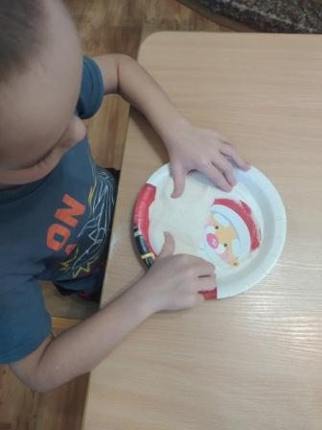
«Раскопки».На дно лотка помещается красочная картинка, а сверху присыпается слоем любой крупы. Вооружившись ложкой, граблями или просто руками, ребенок раскапывает заветный рисунок и называет, что на нем изображено.

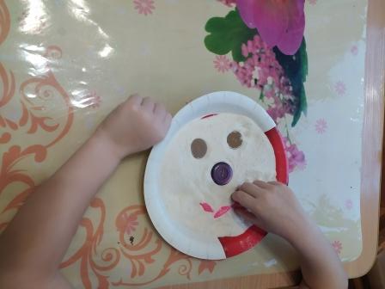
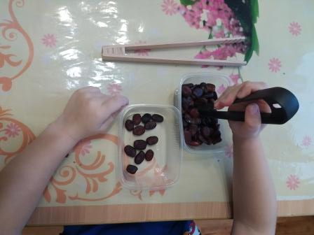
«В поисках сокровищ». В большое количество манной крупы следует спрятать драгоценности – монетки, стразы, бусины, маленькие машинки, колечки. Нужно отыскать все сокровища. Хорошо в нее играть вместе с другимидетьми.

«Бусы из макарон». Макароны с отверстием нужно нанизать на нитку или ленту – сделать бусы для мамы. Хорошо использовать несколько видов макарон. По желанию их можно раскрасить гуашью.
Таким образом, у ребенка развивается мелкая моторика, повышается речевая активность, формируется усидчивость и аккуратность, обогащается сенсорный опыт. А также благодаря использованию необычных материалов у детей развивается мышление, воображение, фантазия, творческие способности, чувство прекрасного. У ребенка развивается глазомер, он учится ориентироваться на листе бумаги. Вырабатывается внимание, усидчивость!
Желаем удачи!

